
Извештај о раду за период од 01.јануара до 31. децембра 2023. године.
Установа за дневни боравак деце, младих и одrаслих особа са сметњама у развоју „Сунце“ Смедерево је у 2023.години успешно реализовала све планиране активности са корисницима услуга дневног боравка а према Плану и програму рада за децу са умереном и тешком менталном ретардацијом који је прилагођен узрасту свих корисника, степену интелектуалног функционисања и способностима корисника.
У Установи за дневни боравак деце, младих и одраслих особа са сметњама у развоју „Сунце“ услугу дневног боравка у 2023.години користило је двадесеторо корисника (капацитет 20-оро корисника) са умереним, тешким, вишеструким степеном ометености и сметњама из аутистичног спектра поремећаја, којима је с обзиром на целокупно индивидуално функционисање одређено за којим степеном подршке имају потребу. Васпито-образовани рад организован је две групе (I група-старости до 26 година и II група- старости преко 26 година) али је прилагођен узрасту свих корисника, степену интелектуалног функционисања и способности корисника.
Све активности су дефинисане по нивоима на којима је проценом утврђено да се корисници налазе и у складу са тим израђују се индивидуални планови подршке. Реализоване су следеће активности : самопослуживање; развој говора и језика (визуелна перцепција, куцање и писање по диктату), логопедски рад; познавање природне и друштвене средине; музичко; ликовно; и физичко васпитање; реедукација психомоторике; индивидуални рад соматопеда (по областима: стимулације, развој грубе и фине моторне способности, личне самосталности); индивидуални рад струковног физиотерапеута; као и активности социјалног развоја; здравствено-медицинске подршке и радионице (стоно-тенисерска, пекарска, информатичка, драмска и др.).
Редовно су одржаване прославе рођендана, шетње, излети, као и учешћа и посете преставама, изложбама, различитим културно-фестивалским манифестацијама, као и четвородневна рекреативна екскурзија за наше кориснике и њихове родитеље у бањи.
Реализован је планирани пројекат „Заједничким снагама до интеграције“ укључивањем медицинске сестре у рад са корисницима чиме је побољшан квалитет пружених услуга. Захваљујући донацији приватне фирме „Минел-еним“ Смедерево успешно је санирано прокишњавање металне настрешнице.
Установа за дневни боравак деце, младих и одраслих особа са сметњама у развоју ''Сунце'' Смедерево је у периоду од 01.01-31.12.2023. године реализовала све своје планиране активности са корисницима услуга дневног боравка. Све активности су дефинисане по нивоима и индивидуалним могућностима корисника и у складу са тим радно ангажовани стручњаци (дефектолози-соматопед и логопеди) направили су индивидуалне планове подршке како би услуга коју пружа Установа била сврсисходна .
Установа за дневни боравак деце , младих и одраслих особа са сметњама у развоју “ Сунце “, Смедерево је започела нову радну годину почетком јануара месеца радно и активно после свих празника. Корисници су се радовали да после празничног одмарања наставе радове које су започели.
У јануару нас је традиционално посетио Црквени одбор града Смедерева и децу обрадовао поклонима.
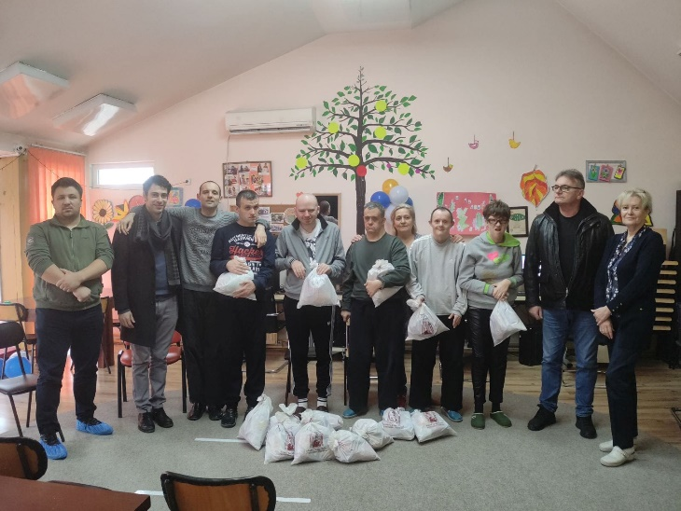
Свештеник радиначке парохије , Звездан , са својом породицом је донео поклоне за све наше кориснике.
Овог месеца смо започели вожњу наше нове кориснице из Врбовца.
Фебруара је долазност корисника била мања услед болести великог броја корисника.
Сваки 8. март па и овај обележили смо на наш начин уз песму и рецитације пригодном приредбом као поклон мајкама, сестрама, теткама , бакама уз леп ликовно- креативни поклон.
Средња школа “ Света Петка” Смедерево је поводом Светског дана здравља, који се обележава 7. априла,организовала низ активности којима би скренула пажњу на поруке које тај дан носи. Тема овогодишњег Дана здравља је "Здравље за све" , тим поводом ученици и њихови професори ове школе су посетили нашу Установу, реализовали радионицу и донели практично примењиве поклоне за сваког нашег корисника.
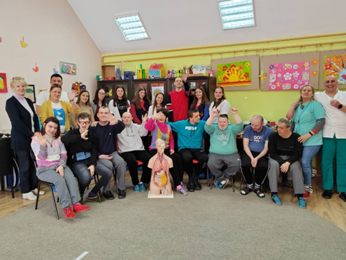

Комшиница Нада је и пред овај Ускрс офарбала 50 јаја и поклонила их нашим корисницима.
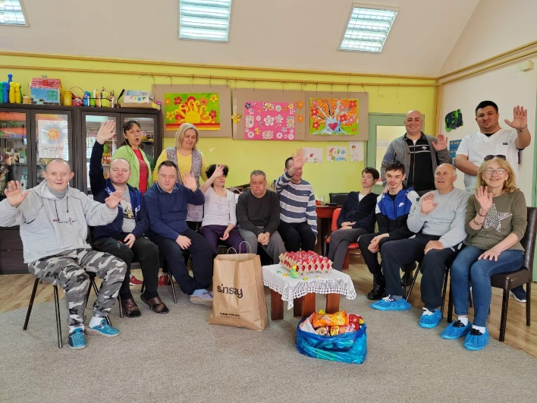
Центар за културу је реализовао у мају месецу у сарадњи са алтернативним уметницима из Француске ликовно креатативну радионицу поводом њихобог путовања Дунавом. Радионица је успешно прихваћена од стране наших корисника иако је била на енглеском језику.
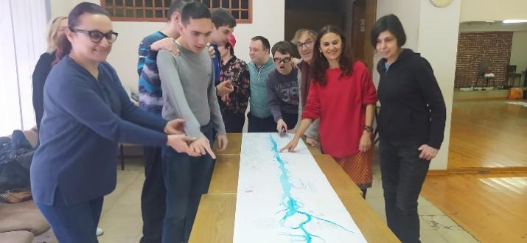
Народна библиотека Смедерево је обележила 177.рођендан , били смо њихови активни гости у радионици коју су организовали.
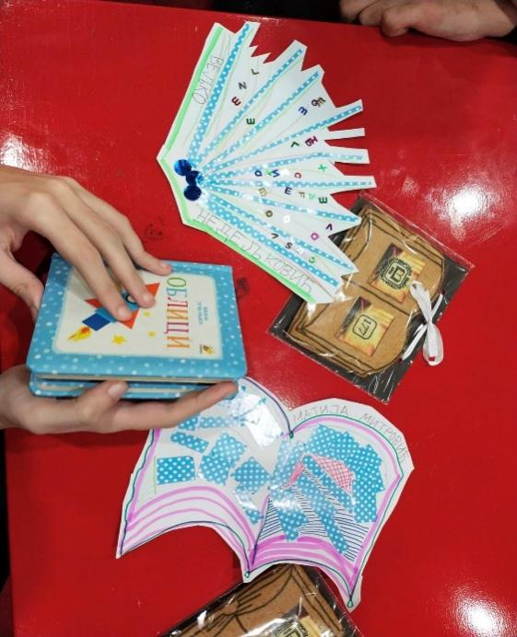

Представа “ Огледалце ” је увежбана али због неочекиваних, трагичних догађаја традиционална фестивал дечијих драмских радости “ Дедар ”је oтказан
У мају смо учествовали у такмичарско забавној манифестацији “ Разигравање ” у Скобаљу.
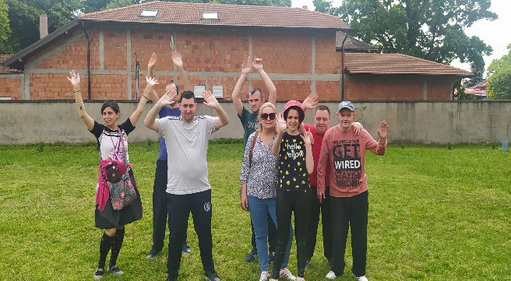
Основна школа “ Бранислав Нушић” је организовала хуманитарни концерт за све наше кориснике , улазница за концерт су биле: воћка, чоколада, сапун или марамице . Тим поводом смо угостили и приредили мини приредбу представницима њихове школе уз договор о наставку сарадње. Захвалили смо се и ми њима поклоном у облику рукотворина.
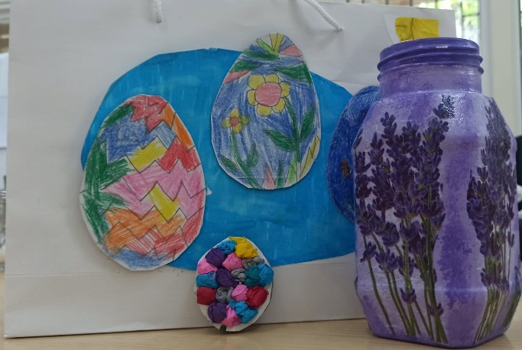
Током претходних шест месеци прославили смо рођендане наших корисника. Све планиране васпитно - радне активности у просторијама наше Установе су реализоване како су планиране.

Крајем јуна у складу са временском ситуацијом извршена је адаптација настрешнице (која је прокишњавала) изнад простора дневног боравка у коме корисници реализују своје радне активности већи део дана из донаторских средстава фирме“ МИНЕЛЕНИМ“ Д.О.О.Смедерево.

Прославили смо јубиларни десети рођендан Установе уз пригодан програм који су запослени осмислили у извођењу наших корисника. Гости су се одазвали позиву а донатори добили су заслужене захвалнице.
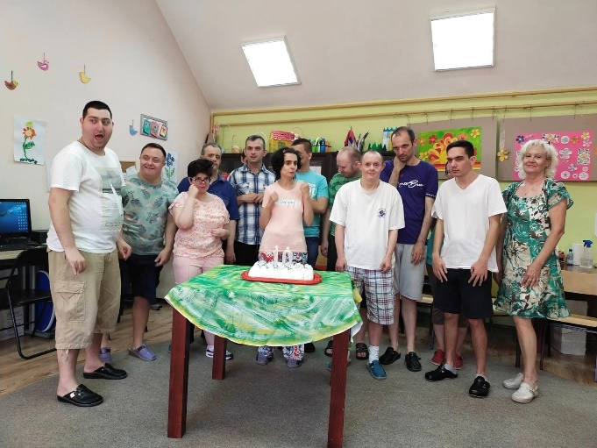

Удружење младих из Друговца је поклонило Установи воће и поврће на општу радост наших корисника.
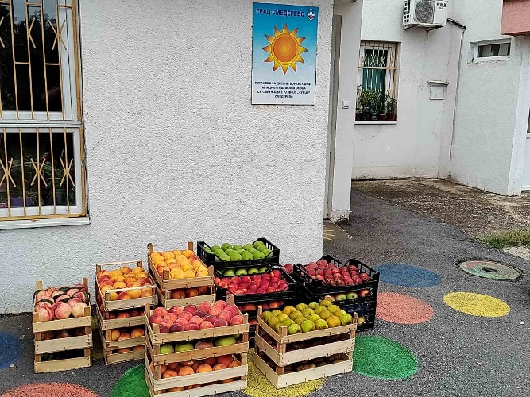

Одржан је родитељски састанак, тема је била рекреативни одмор у бањи. Рекреативни одмор у бањи је реализован и све је протекло у најбољем реду. Васпитач и дефектолог су сва четири дана одржавали радионице сваког дана , а реализоване су шетње до оближње црквице као и стазом здравља.

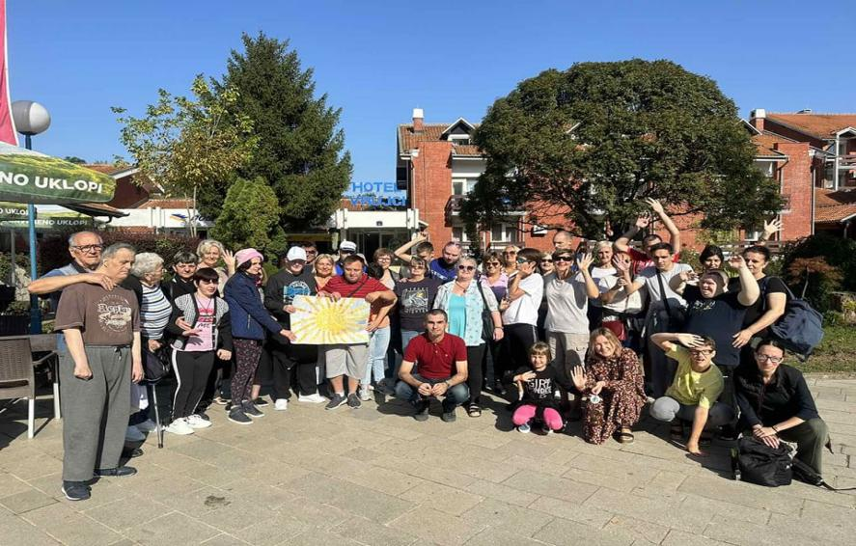

Установа је радила без престанка јер три корисника нису била у могућности да иду на рекреативни одмор из оправданих разлога.
Октобар месец је увек резервисан за обележавање Дечије недеље.
Удружење за помоћ МНРО Смедерево са својим члановима нас је посетило. Заједно семо имали креативну радионицу и дружење.

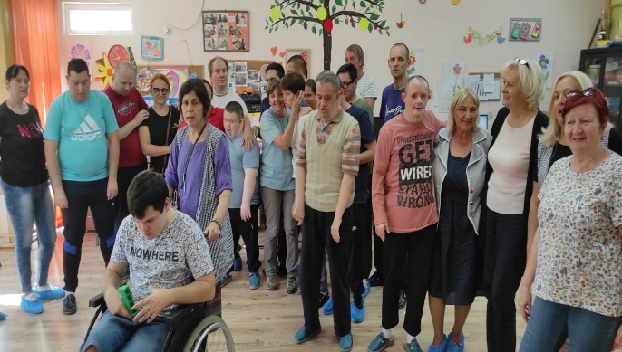

Дружење сваког октобра са децом из ПУ „ Наша радост“ и групицом „ Буба Мара „ у пријатном амбијенту њихове радне собе је и ове године уз песму и рад обележило дечију недељу.
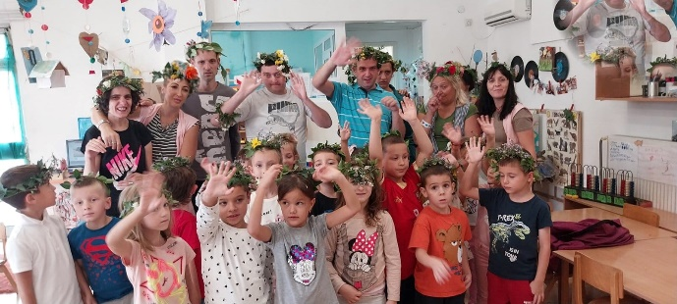

Путем зоом платформе смо се дружили и са ученицома из ОШ „ Иво Лола Рибар „ из Скобаља. Радионица је била поводом Дечије недеље . Обог пута на овај начин јер физички није било могуће извести дружење. Радионица је била брло занимљива нама а исто тако и школској деци.
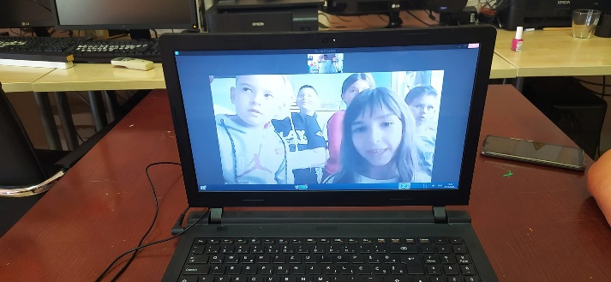
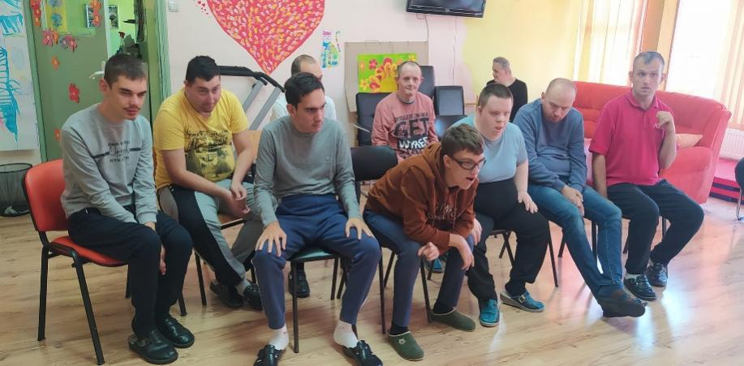

Светски дан особа са инвалидитетом обележен је у просторијама наше Установе са члановима Удружења за помоћ МНРО Смедерево. Тим поводом смо отворили нашу традиционалну заједничку ликовно – креативну изложбу.

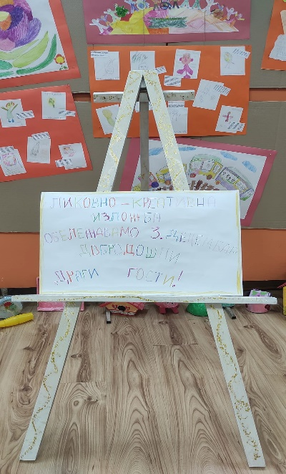

Средином децембра са другарима и њиховим учитељицама реализовали смо радионицу у Народној библиотеци Смедерево, у просторијама оделења дечије књиге.
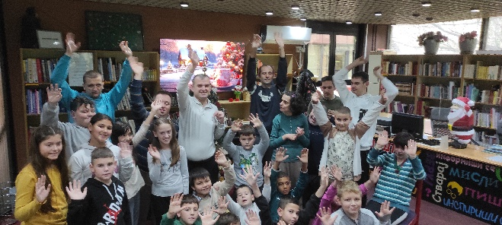

Годину завршавамо сарадњом са Центром за културу Смедерево, традиционалном ликовно – креативном изложбом „ Не сеците јелке, цртајте их , сликајте“.
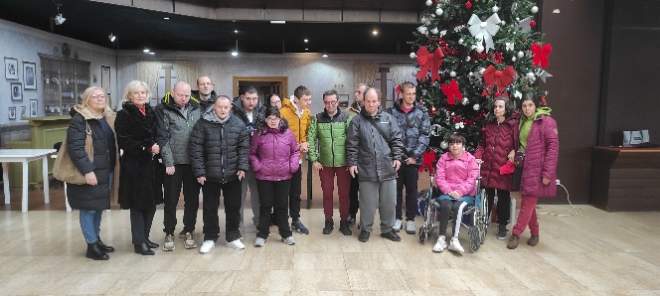
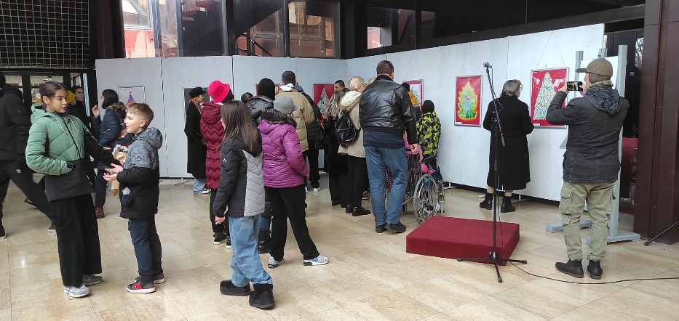
До краја године уследиле су припреме за дочек Нове године на радно- креативан начин. Правили смо честитке, поклоне,рецитаторско – музички програм којим дочекујемо и увесељавамо наше драге госте који нам доносе пакетиће пуне слаткиша и љубави. Пријатељи који воле наше кориснике и подржавају наш рад последње недеље ове године доносили су поклоне поводом предстојећих празника. Први гости су били бајкери на својим моторима.
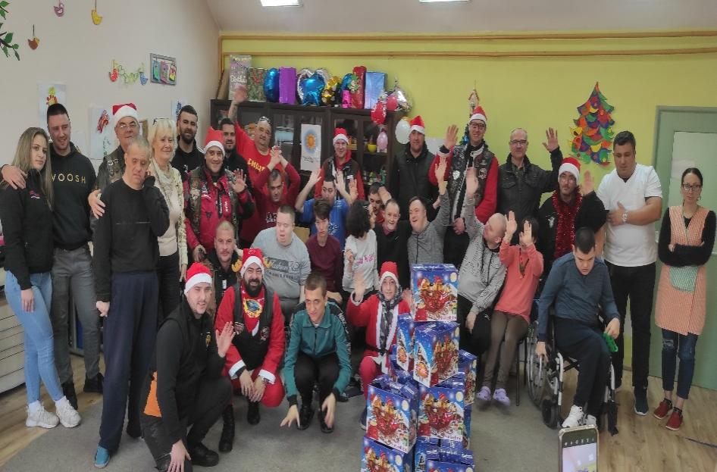

Oву годину смо завршили пријемом пакетића што је деци веома значајно. Свако дете па и корисници наших услуга воле да однесу кући пакетић и да га са својим родитељем отворе.
Град Смедерево, Компостинг доо Смедерево, Минел Еним, ЕПС, АТВ Теам Смедерево,
Мото клуб Екстрим, Представници црквеног одбора Црквене општине Храма Светог Ђорђа у Смедереву , Дунав осигурање Смедерево и многи други обрадовали су наше кориснике пригодним пакетићима.
У августу је извршена санација металне настрешнице која је била прилично оштећена и приликом киша вода је квасила део плафона у дневном простору. Захваљујући донацији приватне фирме „Минел-еним“Смедерево успешно смо санирано прокишњавање металне настрешнице.
Почетком 2023.године извршена је набавка машине за прање судова због ефикаснијег одржавања хигијене посуђа и кухињског прибора који наши корисници користе више пута у току дана (доручак , ужина и ручак) .
Сумирајући резултате и активности које смо током ове године реализовали, морамо признати да је тежак задатак пред свима нама био, јер би требало оправдати и надамашити све што смо током ове, 2023. године планирали. Надамо се да ће се наш успешан рад наставити и у наредној години.

Установа “Сунце” Смедерево:
Биљана Милошевић,вд.директора

